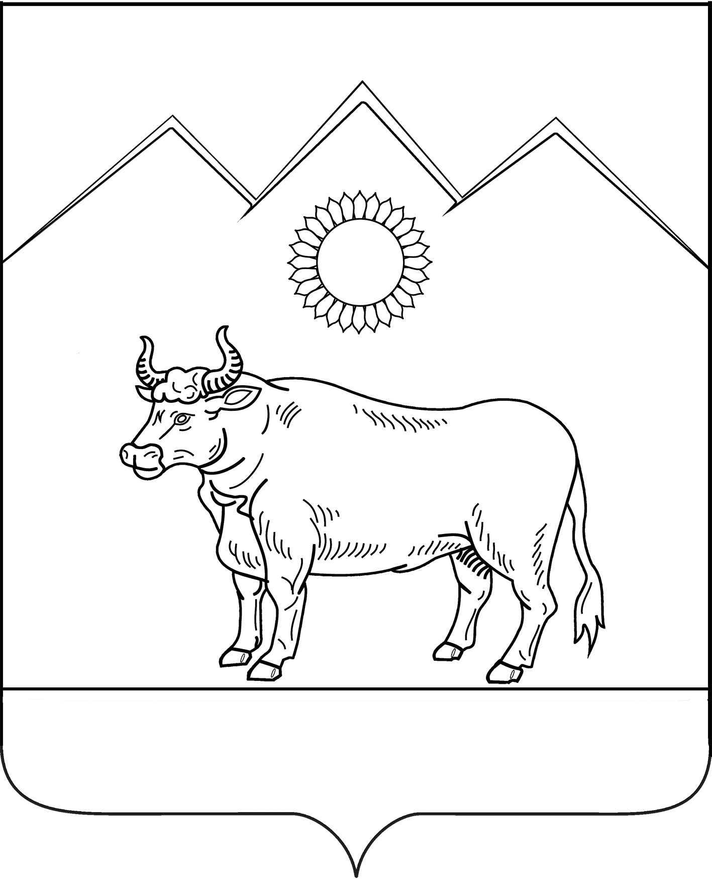

СОВЕТ БЕНОКОВСКОГО СЕЛЬСКОГО ПОСЕЛЕНИЯ
МОСТОВСКОГО РАЙОНА

РЕШЕНИЕ

от 21.11.2017 г. № 148
с.Беноково

О внесении изменений в решение Совета Беноковского сельского поселения от 28 октября 2016 года №97 «Об установлении налога на имущество физических лиц на территории Беноковского сельского поселения Мостовского района»

В соответствии с Федеральным закон от 30 сентября 2017 года № 286-ФЗ «О внесении изменений в часть вторую Налогового кодекса Российской Федерации и отдельные законодательные акты Российской Федерации», Совет Беноковского сельского поселения р е ш и л:
1. В абзаце втором пункте 1 слова «жилые помещения» заменить словами «квартира, комната».
2. В абзаце втором пункте 3 слова «одно жилое помещение (жилой дом)» заменить словами «один жилой дом».
3.Опубликовать настоящее решение в газете «Предгорье» и разместить на официальном сайте Беноковского сельского поселения в сети «Интернет».
4. Контроль за выполнением настоящего решения возложить на комиссию по бюджету, финансам, налогам, банкам и экономике (Щербакова).
5.Настоящее Решение вступает в силу с 1 января 2018 года, но не ранее, чем по истечении одного месяца со дня его официального опубликования.

Глава Беноковского
сельского поселения В.В.Яровенко

